BÁO CÁO THỰC HÀNH LAB 1: BẮT GÓI TIN TELNET - SSH
- Họ và tên: Nguyễn Hoàng Tiến Đạt
- Mã số sinh viên: 1150080011
- Lớp: 11_ĐH_CNPM1
- Link Video Youtube: https://www.youtube.com/@tienatnguyenhoang7765

I. THỰC HÀNH BẮT GÓI TIN SSH (CỔNG 22)
1. Khởi động dịch vụ SSH và phần mềm Wireshark
- Mô tả: Sử dụng lệnh sudo systemctl start ssh để bật dịch vụ SSH Server trên Kali Linux, sau đó khởi chạy phần mềm Wireshark với bộ lọc tcp.port == 22.
- Hình ảnh thực chứng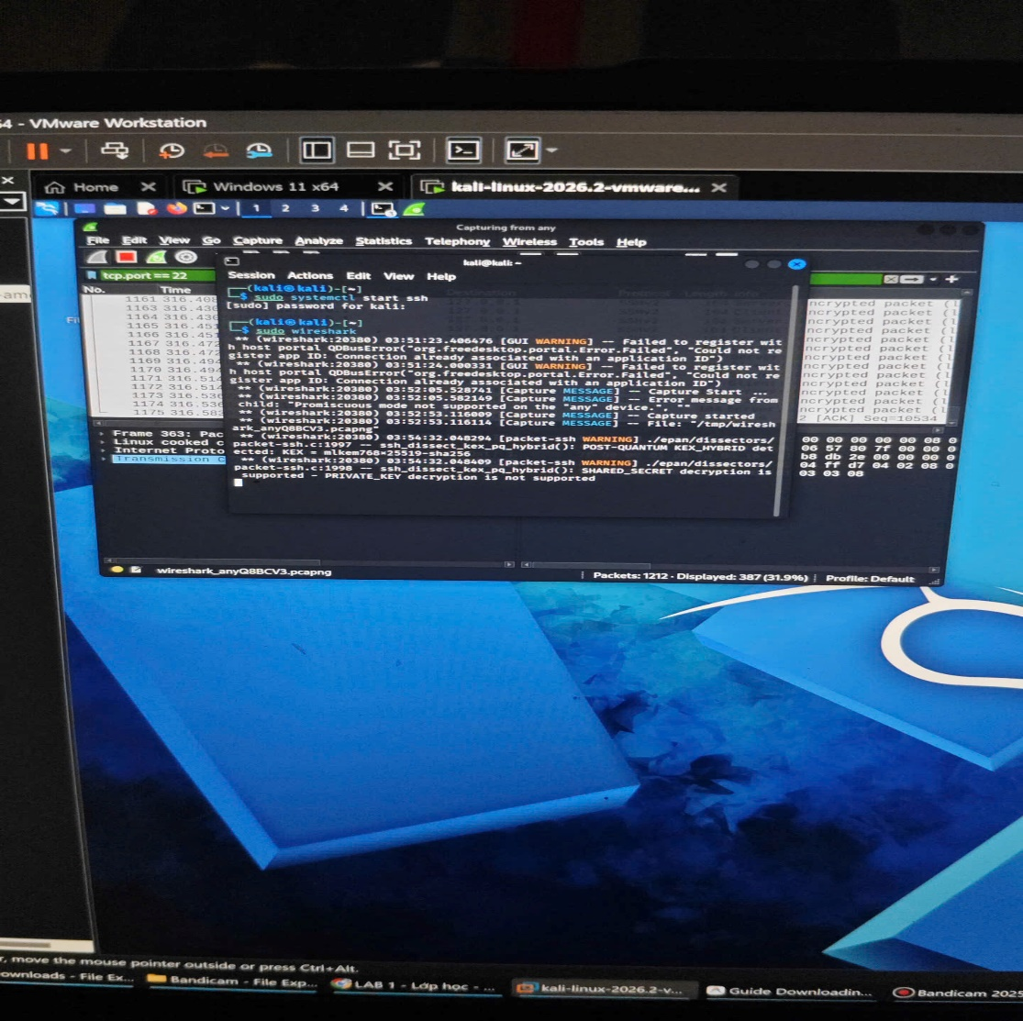:
Hình 1: Bật dịch vụ SSH và khởi chạy Wireshark trên Kali Linux.

2. Thực hiện kết nối SSH từ Client tới Server
- Mô tả: Sử dụng lệnh ssh kali@127.0.0.1 để kết nối SSH. Kiểm tra và xác nhận Host Key Fingerprint (SHA256:RU87vT7dW...), sau đó nhập mật khẩu kali để đăng nhập thành công vào hệ thống.
- Hình ảnh thực chứng: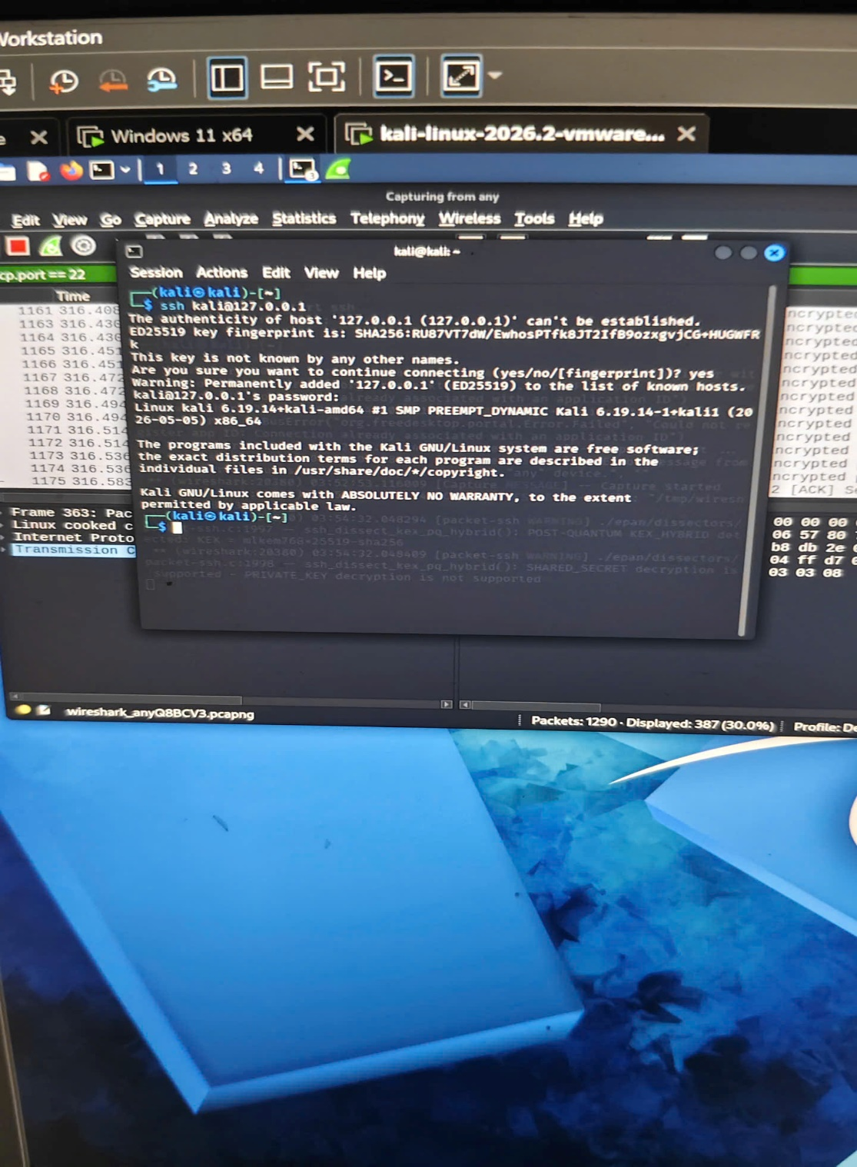
Hình 2: Xác nhận Host Key Fingerprint và đăng nhập SSH thành công.

3. Phân tích gói tin SSH trên Wireshark
- Mô tả: Kết quả bắt gói tin trên Wireshark cho thấy các gói tin mang giao thức SSHv2. Tất cả dữ liệu trao đổi (Payload) đều hiển thị dưới dạng Server: Encrypted packet và Client: Encrypted packet. Nội dung Username, Password và câu lệnh đều đã được mã hóa an toàn, không thể bị đọc lén.
- Hình ảnh thực chứng: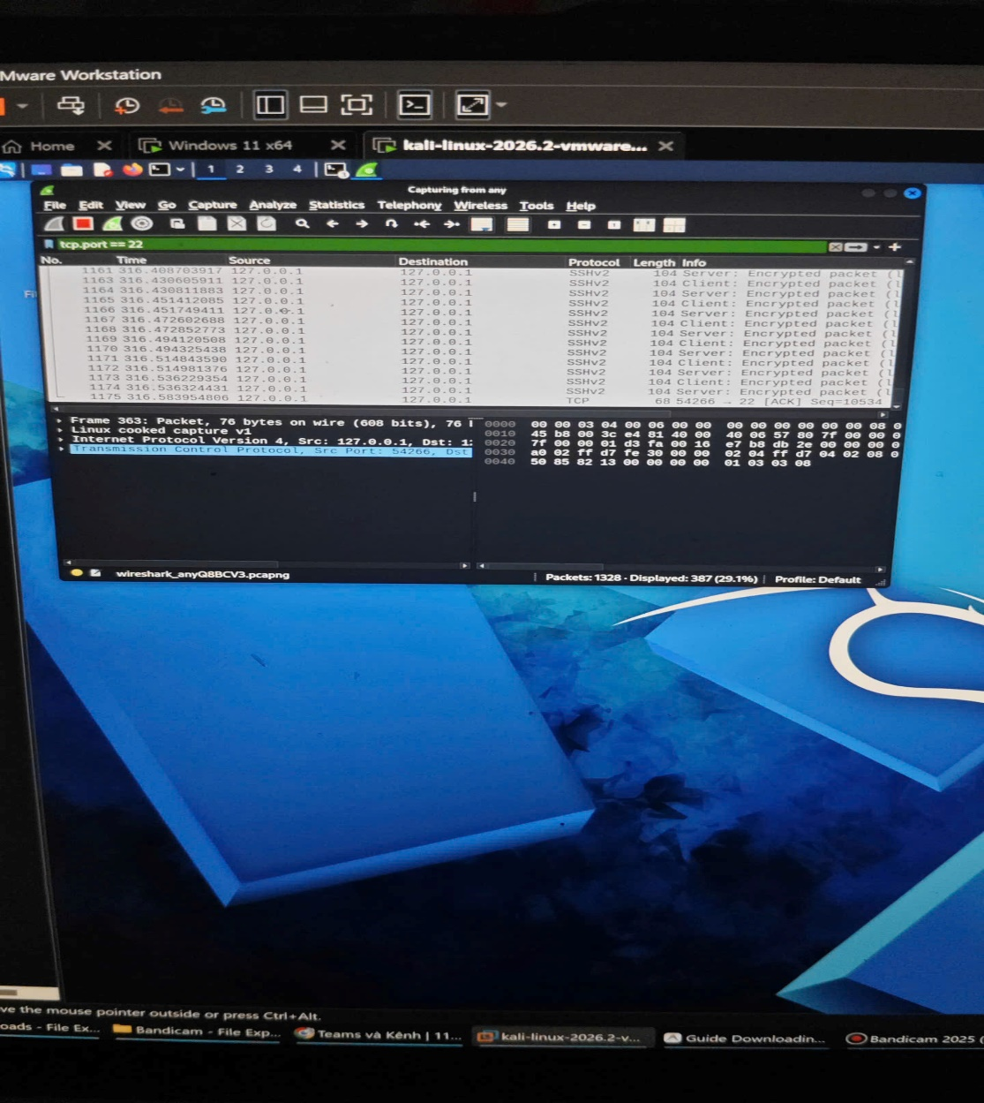
Hình 3: Kết quả các gói tin SSHv2 được mã hóa hoàn toàn trên Wireshark.

